contrôle N° 8

Faire varier le courant dans un circuit
La résistance R_{AB} totale du rhéostat est de 3kΩ.
Quelles sont les valeurs extrêmes de la résistance R_{AC} entre le point A et le curseur C.
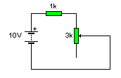
R_{ACmin}= R_{ACmax}=
R_{P}
A
B
C
Exprimer la résistance R_{T} totale du circuit en fonction de R_{P} et R_{AC}.
R_{T}=
Exprimer le courant I dans le circuit en fonction de U_{G} et de R_{T}.
I=
Exprimer le courant I dans le circuit en fonction de U_{G} et de R_{AC} et R_{P}.
I=
Calculer la valeur minimale du courant dans le circuit.
I_{min}=
Calculer la valeur maximale du courant dans le circuit.
I_{max}=

Obtenir une tension réglable
On suppose que le voltmètre est idéal. Quelle est la valeur du courant I₂? Comparer I₁ et I.

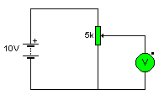
La valeur du courant I varie-t-elle quand on bouge le curseur C?
I
I₂
I₁
U
A
B
C
U_{G}

Exprimer la tension U en fonction de I et de R_{CB}.

Exprimer la tension U_{G} en fonction de I et de R_{AB}.

Exprimer $\frac{U}{U_{G}}$ en fonction des résistances R_{CB} et R_{AB}.

Diviseur de tension
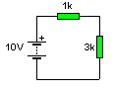
U_{G}
U
R₁
R₂

Reprendre le résultat précédent et remplacer R_{CB} et R_{AB} par les résistances qui leur correspondent pour en déduire $\frac{U}{U_{G}}$ en fonction de R₁ et R₂.

En déduire l'expression de U en fonction de U_{G} et des résistances R₁ et R₂.

